Міністерство освіти і науки України
Національний університет «Запорізька політехніка»
Кафедра програмних засобів

ЗВІТ
Дисципліна «Безпека та захист програм і даних»
Робота №4
Тема «Дослідження роботи програм-моніторів»

Виконав варіант 19
Студент КНТ-122 Онищенко О.А.

Прийняли
Викладач Качан О.І.

2025

Мета

Ознайомитися на практиці з основними програмними засобами, що використовуються зламниками для аналізу роботи захищеного програмного забезпечення. Навчитися обирати програмні засоби для аналізу системи захисту програм.

Контрольні питання

Навести загальний порядок здійснення зламу захисту

Загалом етапами злами захисту є такі кроки:

- Розвідка: збір інформації про програму;
- Статичний аналіз вивчення коду, дизасемблювання;
- Динамічний аналіз: запуск програми в пісочниці;
- Користання: використання вразливостей для обходу перевірок;
- Чистка: створення автоматичного обходу (“патчу”).

Охарактеризувати програми-монітори звернень до файлів та їх призначення

Такі програми є інструментами динамічного аналізу. Вони зазвичай є засобами з графічним користувацьким інтерфейсом, у якому показано які програми запущено, їх шлях та іншу корисну інформацію. Також такі програми можуть виводити журнал дій з програмами.
Джерело: https://ukrbanki.com.ua/blog/2019/12/17/uk/dejstvie-programa-monitoringu-dostupu-do-fajliv-i-papok-na-serveri.html.

Дати характеристику програмам стеження за системним реєстром. Їх використання для аналізу систем захисту

Стеження за реєстром потрібно аби очищати його від старих чи більше не використовуваних правил. Такі програми можуть використовуватися для аналізу систем захисту шляхом підлаштування правил або пошуку старих правил для застосунків і їх налаштувань.
Джерело: https://www.geeksforgeeks.org/operating-systems/windows-registry/.

Виконання

Процес

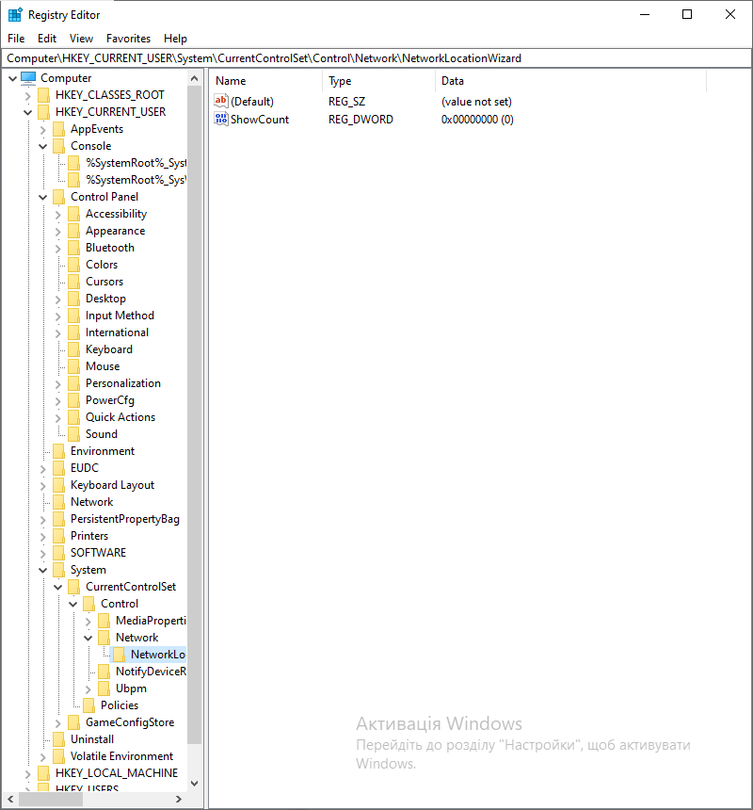
Рисунок 1.1 - Дослідження реєстру

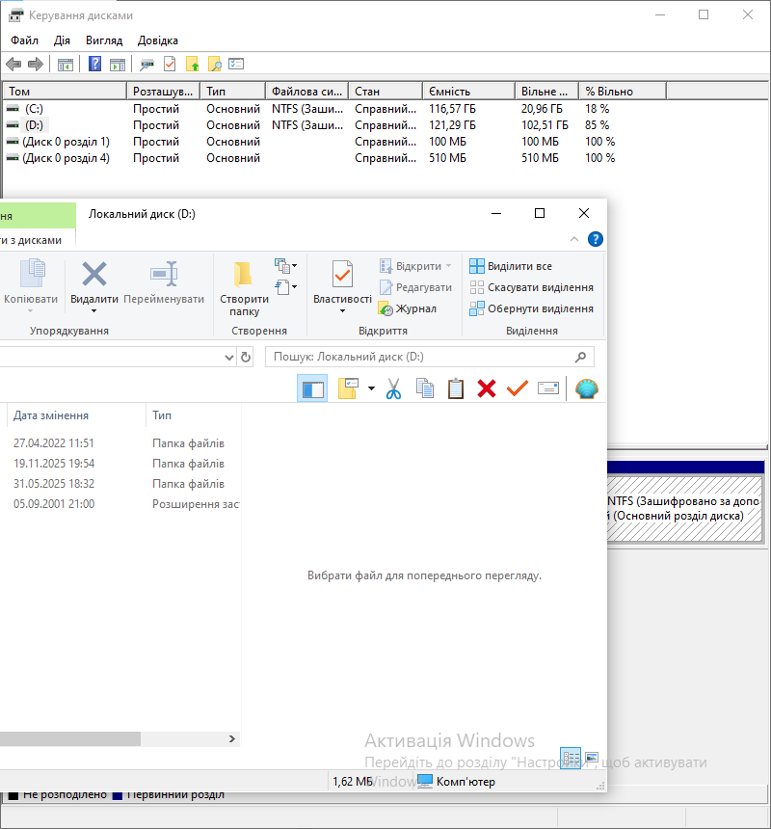
Рисунок 1.2 - Дослідження дисків

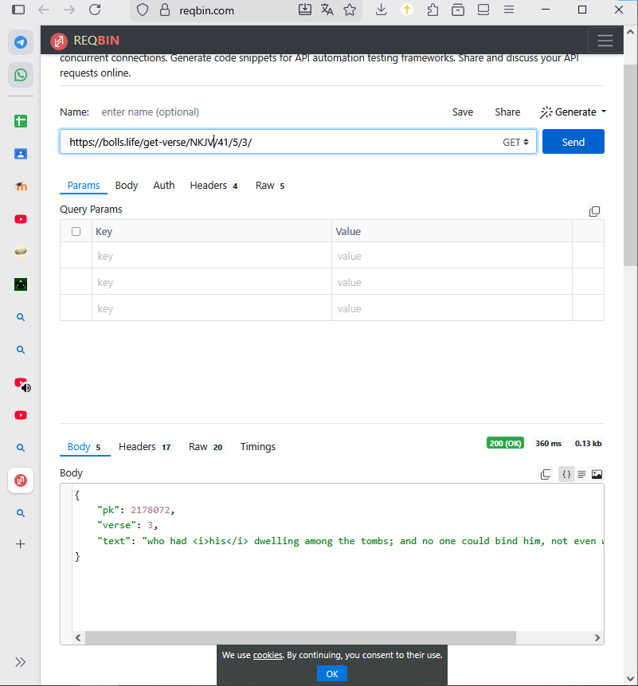
Рисунок 1.3 - Дослідження API

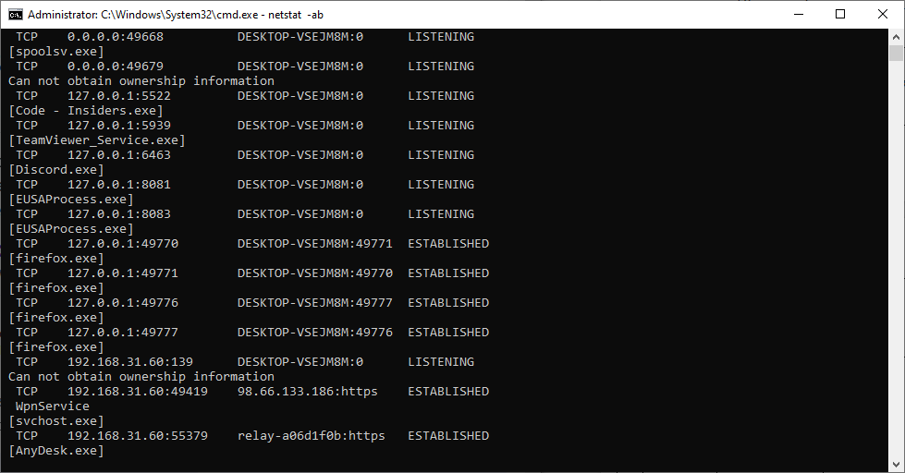
Рисунок 1.4 - Дослідження портів, команта netstat -ab

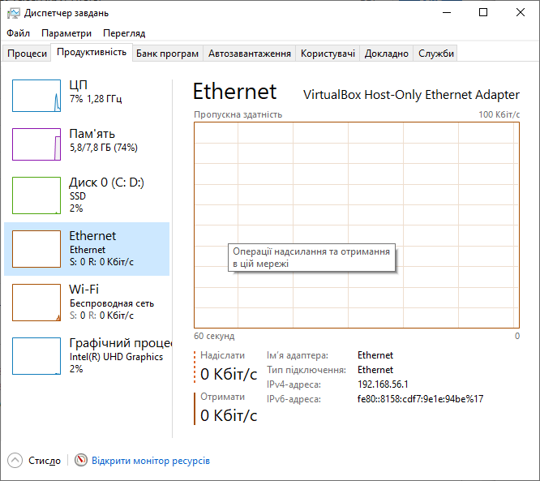
Рисунок 1.5 - Дослідження мережевого трафіку

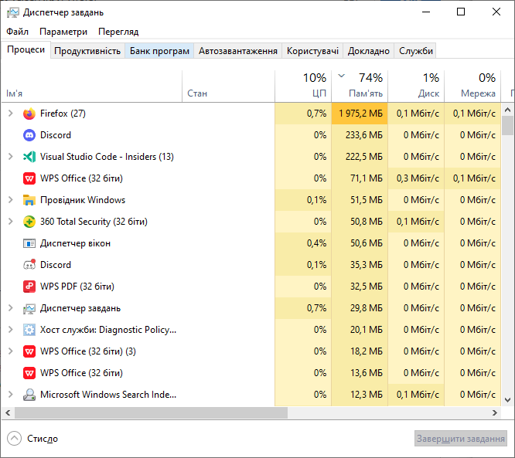
Рисунок 1.6 - Перегляд процесів

Результати

Після дослідження програм було створено таблицю порівнянь:

№ | Назва | Призначення | Об’єкт дослідження | Результати дослідження | Оцінка | Висновки (Позитивні і негативні)
1 | RegMon | Моніторинг реєстрів і правил в них | Registry Monitor | Досліджено деякі правила | 7 | Гарний список правил
2 | FileMon | Моніторинг файлів | Windows Explorer | Дослідження роботу та налаштування браузеру файлів | 10 | Зручний інтерфейс, зрозумілі команди
3 | PortMon | Моніторинг портів мережі | Command Line | Вивести список відкритих портів | 8 | Інтерфейс зрозумілий і оновлюється під час роботи
4 | APIMon | Моніторинг API | ReqBin | Витягування Біблійного вірша | 10 | Працює добре, результат виведено таблицею
5 | Network Traffic Monitors | Моніторинг мережевого трафіку | Task Manager | Перегляд активності мережі | 7 | Інтерфейс зрозумілий, оновлюється по ходу
6 | Process Explorer | Моніторинг процесів | Task Manager | Перегляд відкритих процесів | 9 | Можливість сортування за різними параметрами.

Висновки

Благодать Господа нашого Ісуса Христа з усіма вами, Амінь.
Роботу виконано, знання отримано.

